Домашнее задание по теме «Множества» № 1

1. Опишите множества, соответствующие закрашенной части (закрашенной считается часть, цвет которой отличается от цвета универсального множества).
2. На диаграмме Венна обозначены множества и заданы их мощности:
$$\left|\left\{1\right\}\right|=40, \left|\left\{2\right\}\right|=10, \left|\left\{3\right\}\right|=7, \left|\left\{4\right\}\right|=5, \left|\left\{5\right\}\right|=14, \left|\left\{6\right\}\right|=9, \left|\left\{7\right\}\right|=8, \left|\left\{8\right\}\right|=7.$$
Заштриховать множество в соответствии с формулой из табл. 1 и определить его мощность.
3. Задано универсальное множество U и множества A, B, C, D (табл. 2).
Определить множества, используя непосредственные операции над множествами и используя действия над характеристическими векторами исходных множеств. Результаты сравнить.
4. Пусть А, В, С – множества точек плоскости, координаты которых удовлетворяют заданным условиям. Изобразите на плоскости множество D, полученное из множества А по заданной формуле.
5. Решить задачу и ответить на вопрос.

Задание 1
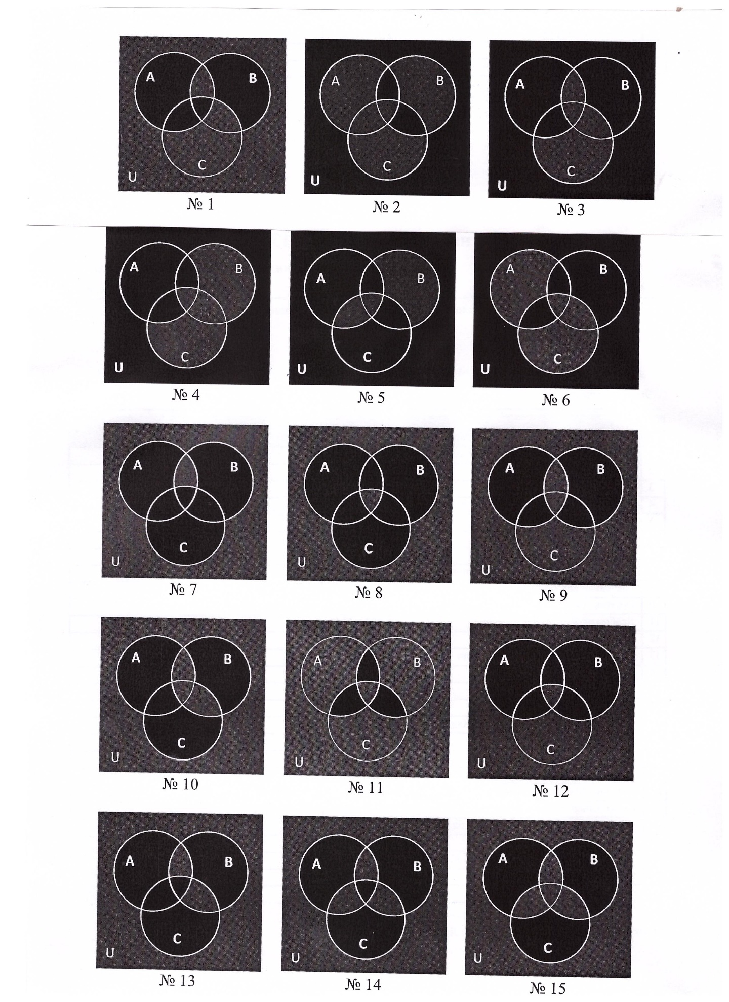
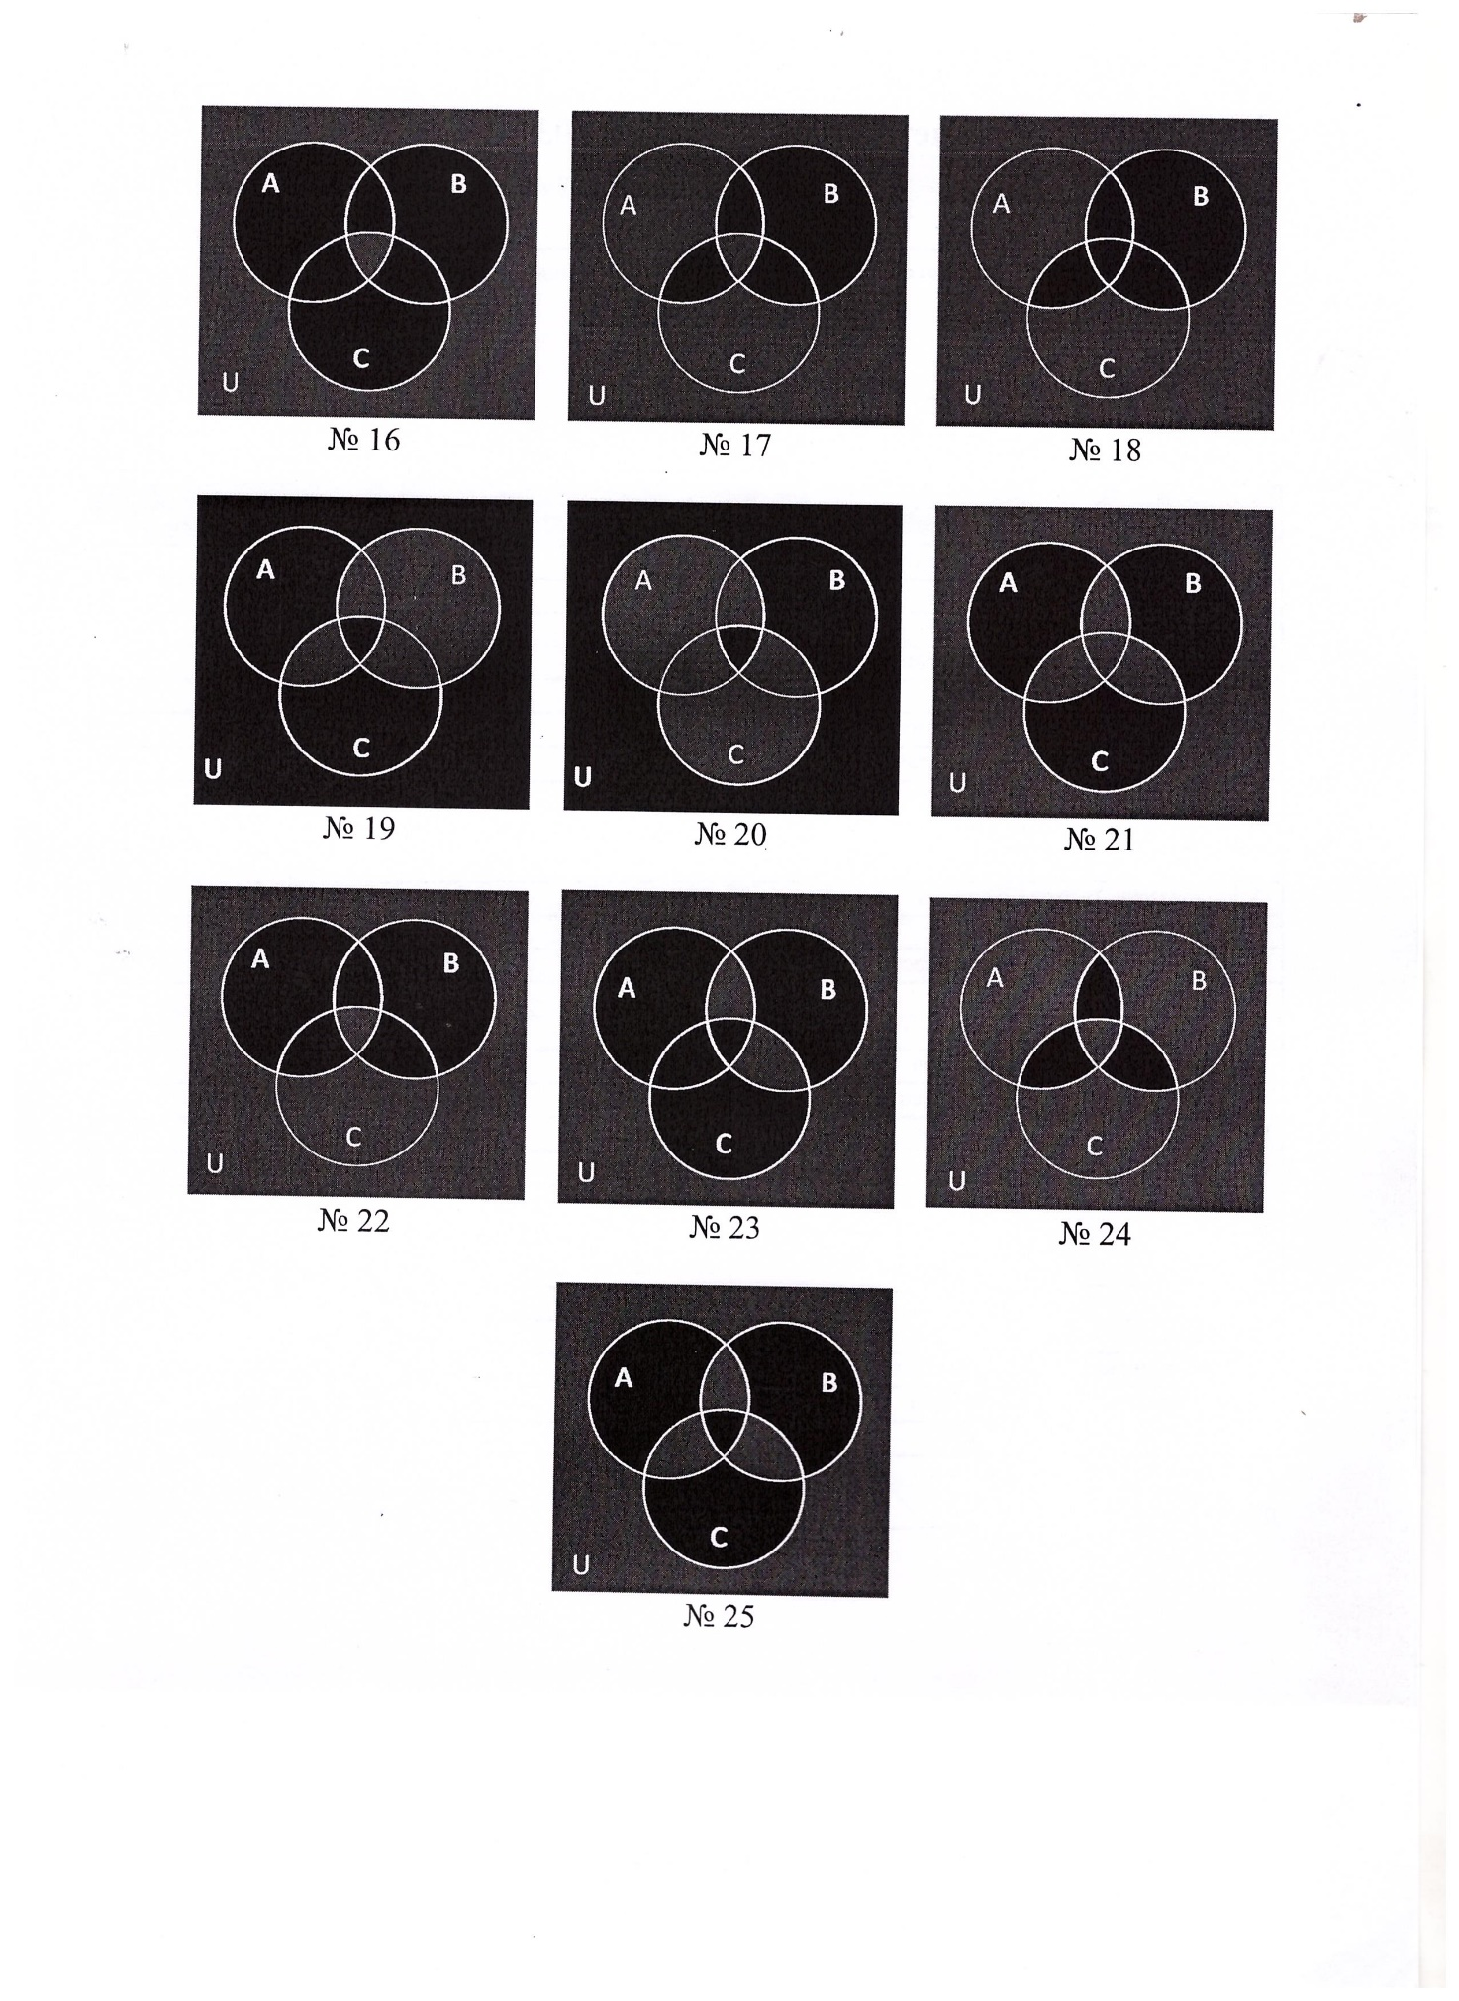

Задание 2
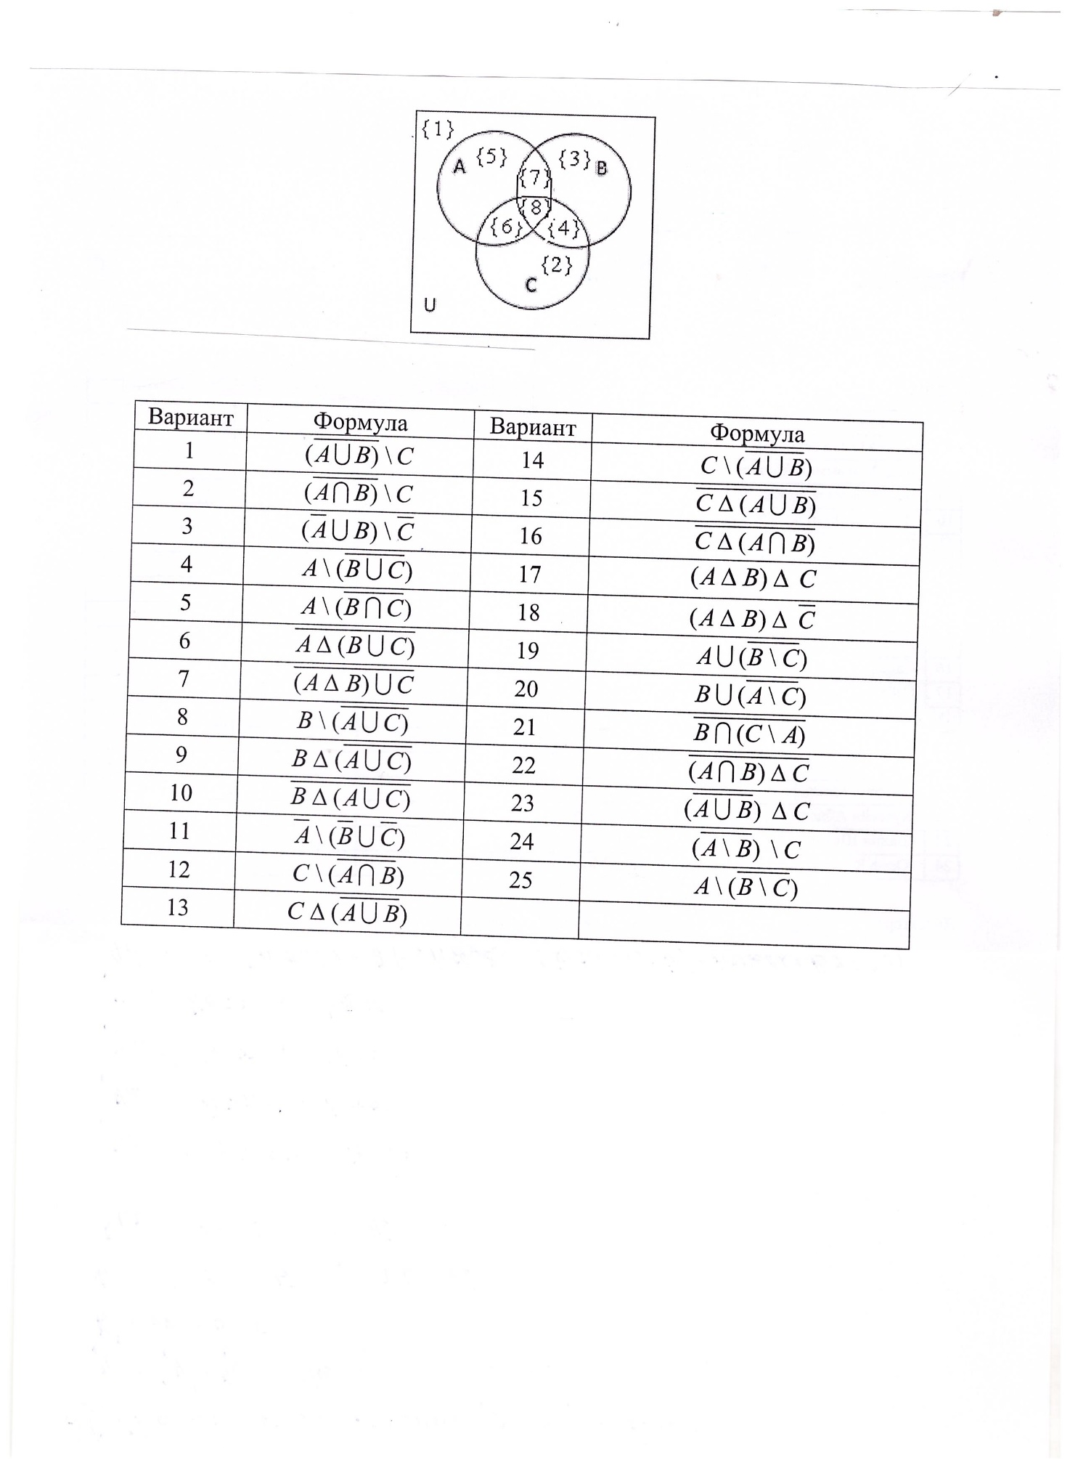

Задание 3
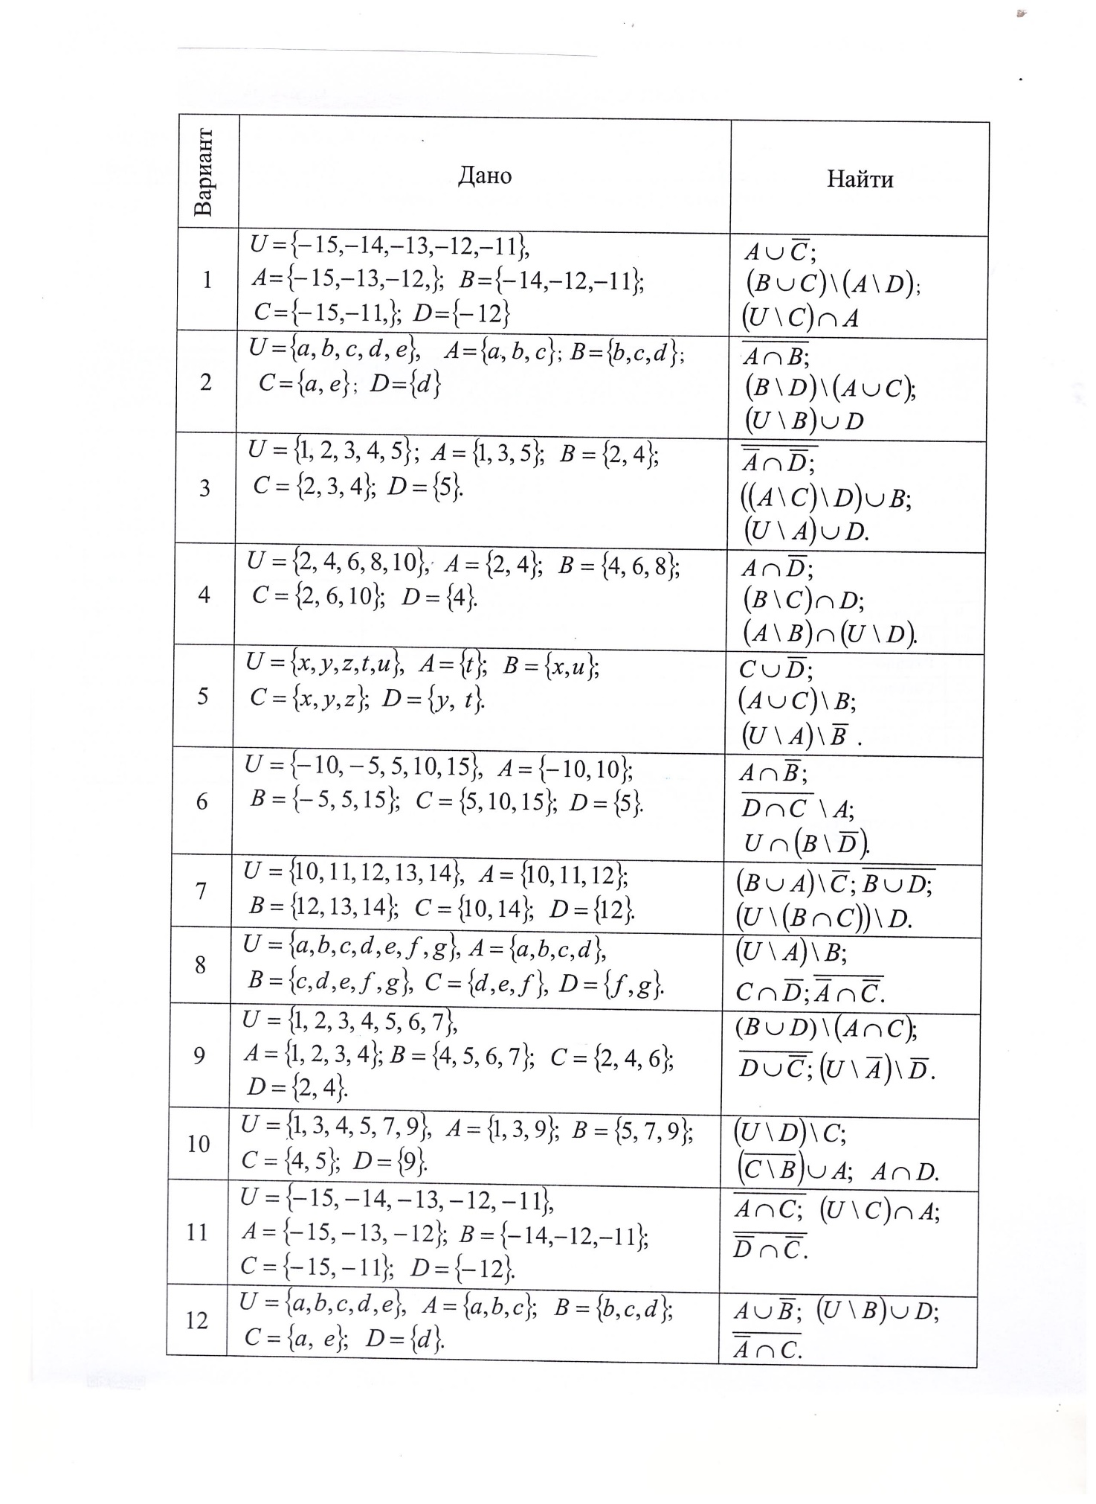

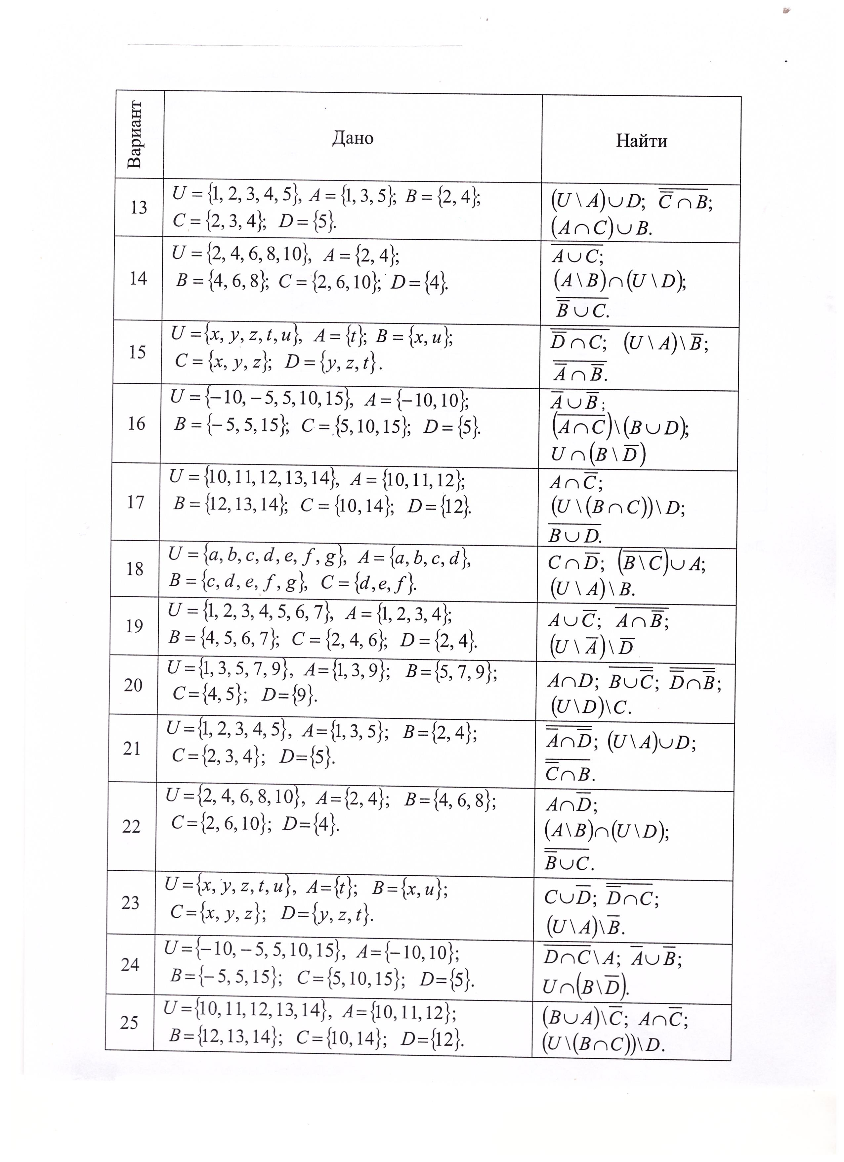

Задание 4
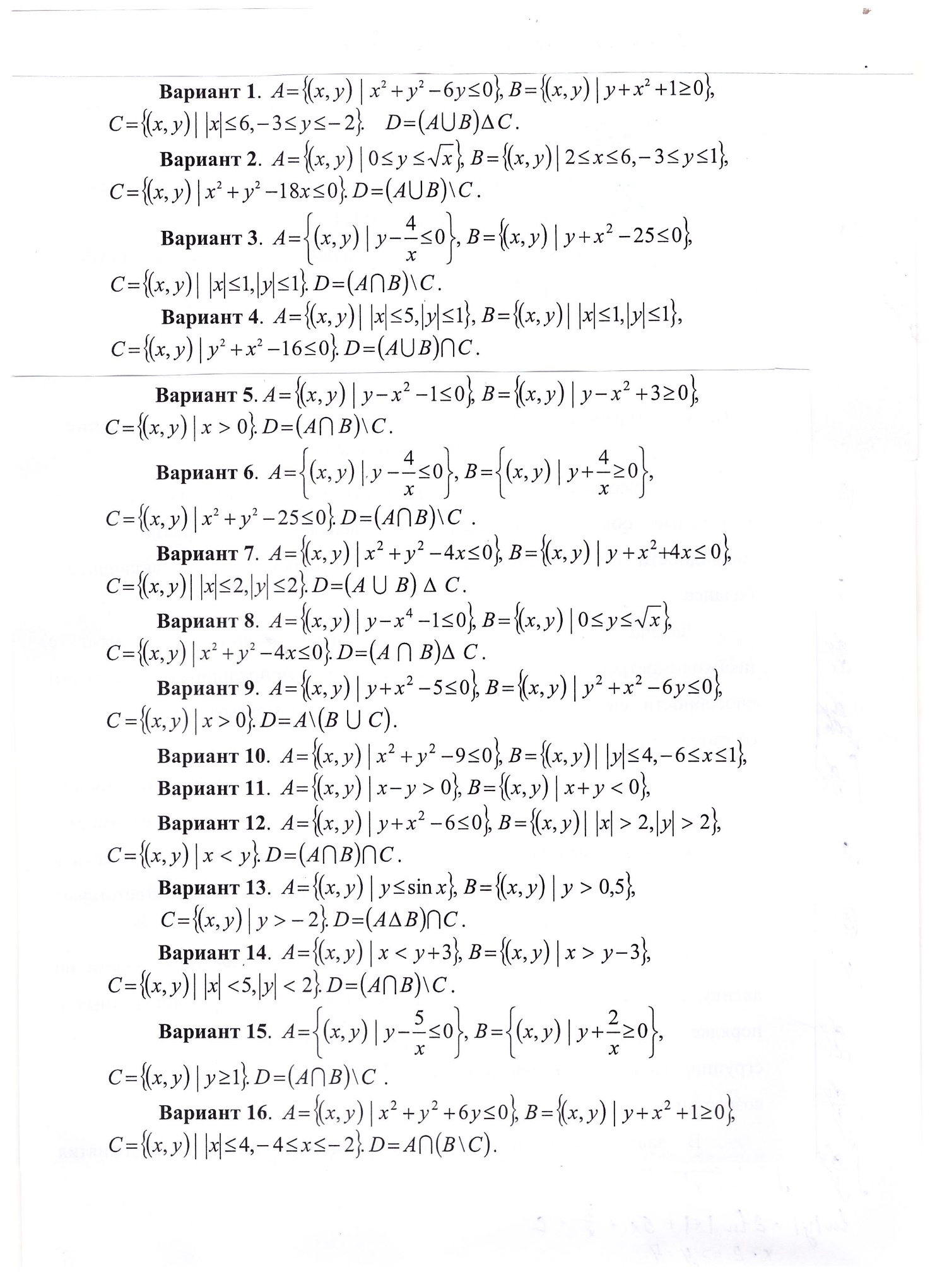

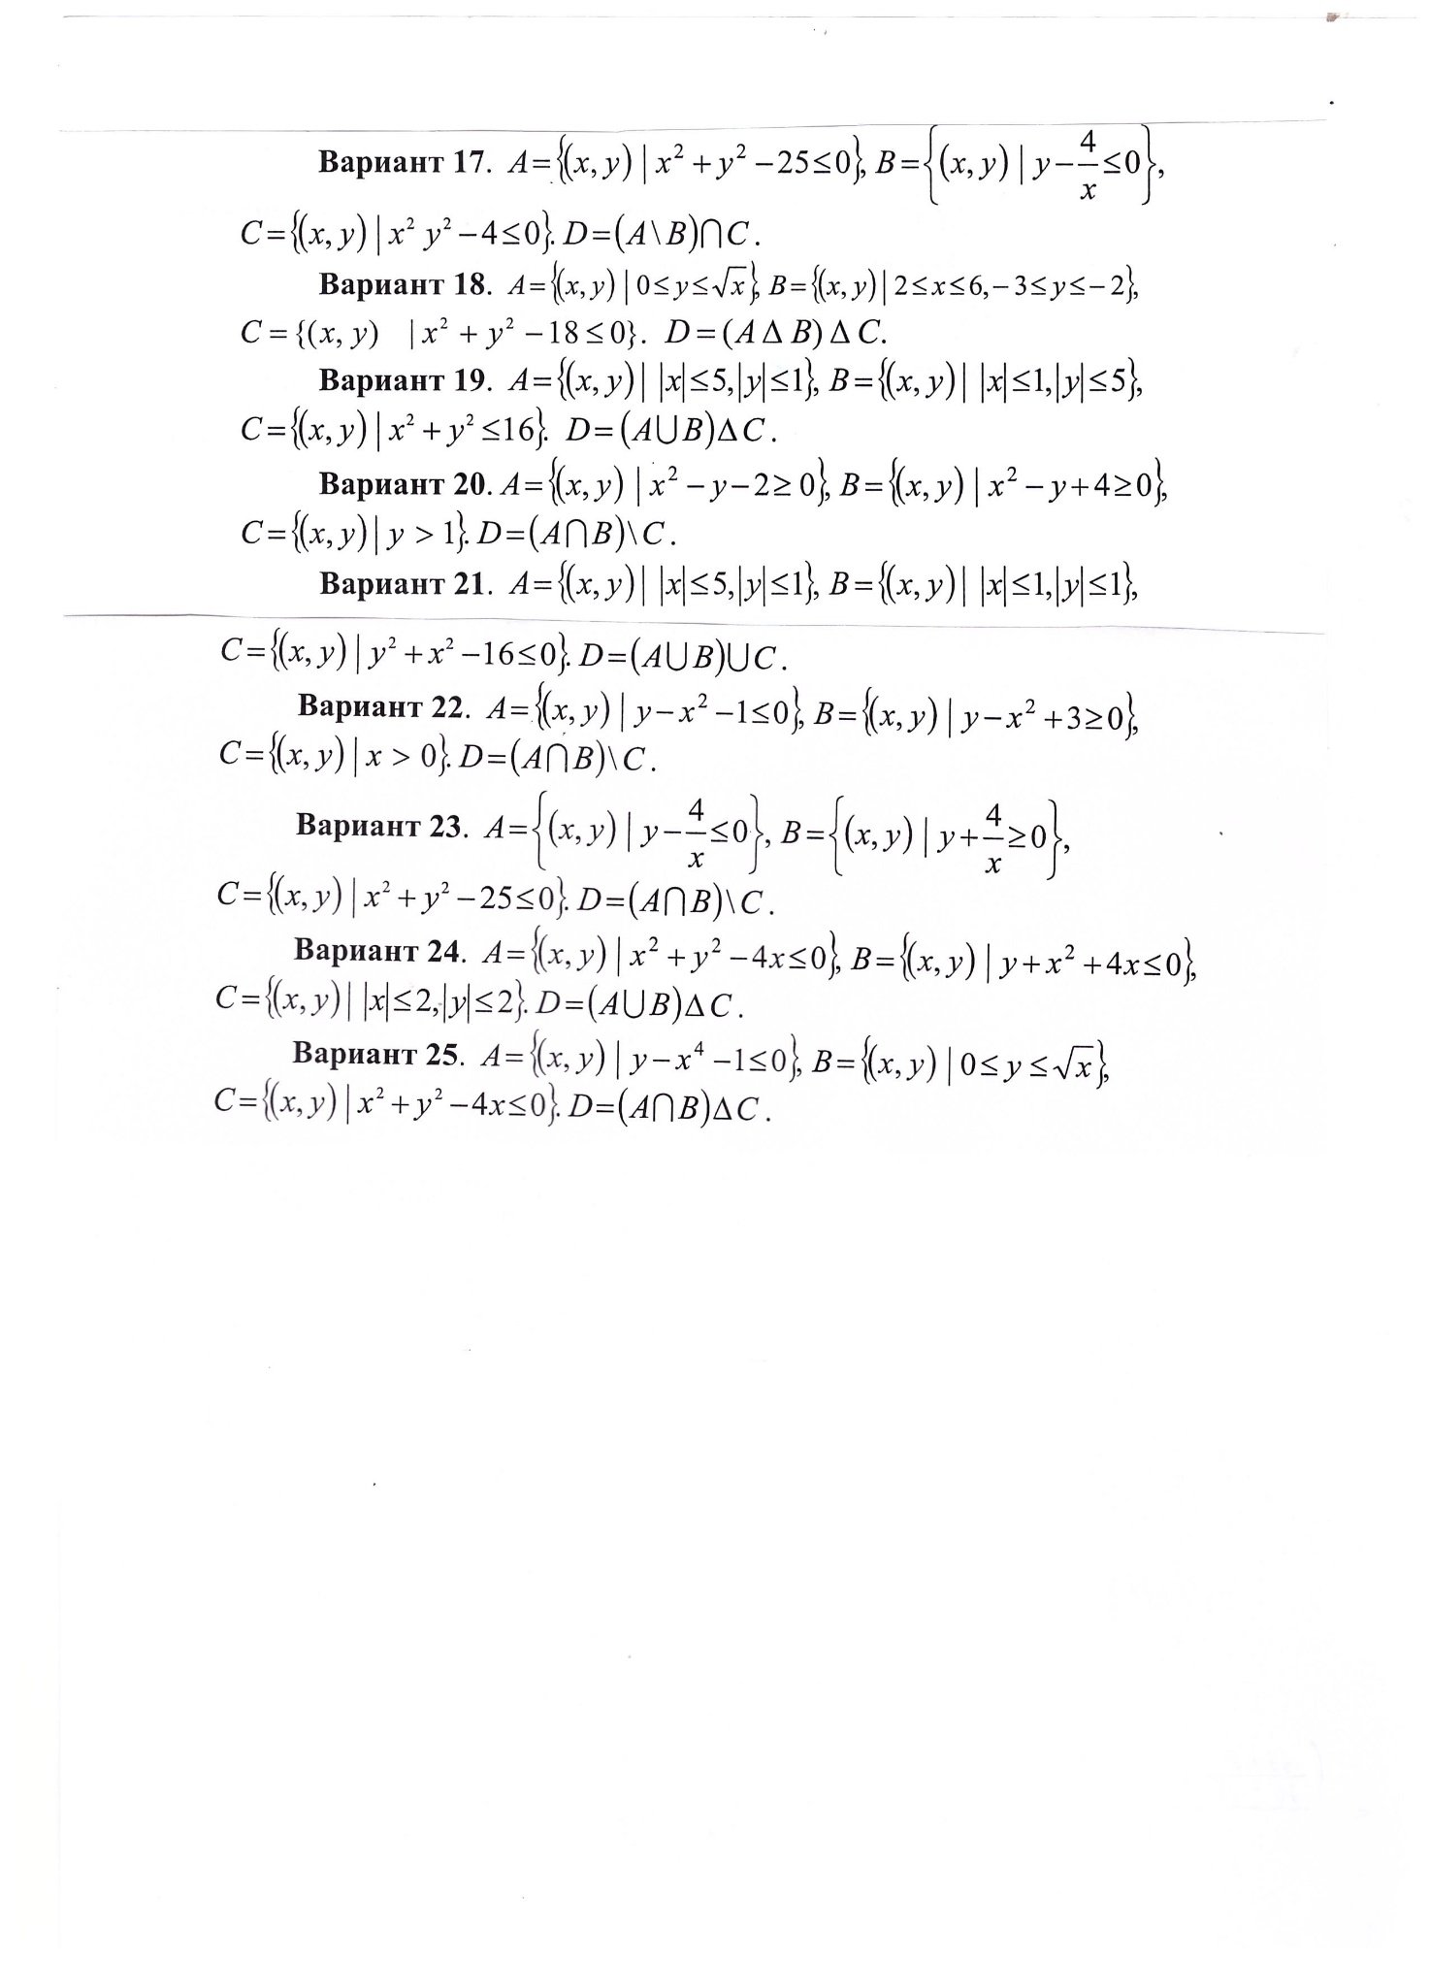

Задание 5
